الدرس السادس فس تعليم الخياطة

طريقة تفصيل رقبة على شكل حرف الرأ
هده الرقبة بسيطة وجميلة نقوم بتفصيلها في الاغلب على الفساتين و تكون جميلة جدا
في هده الرقبة و ضعت فيه ثلاتة صور لتوضيح اكثر
و هي كالتالي
الصورة الاولى
نقوم بقص الجانب اي نقص الخط الاخضر دون ان نقص اي شيء في الرقبة
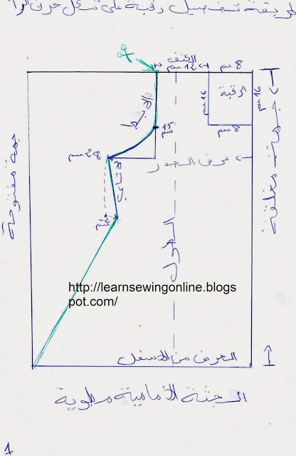
الخطوة الثانية
نفتح الجثة الامامية تظهر لنا بهد الشكل التالي
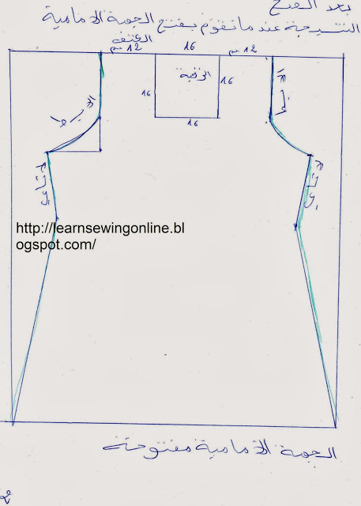
الخطوة الثالثة نقوم بتعين الرقبة
الرقبة يمكنك رسمها من Aالى B
او رسمها منC الى D
و هي الاحسن ان تكون على الجانب الايسر
وهنا رسمتها من A الى B
و في الاخير نقوم بقص اللون الاخصر المشكل على شكل حرف الرأ من Aالى B
